Úžitkové vlastnosti rastlín
1. ročník

Lektor
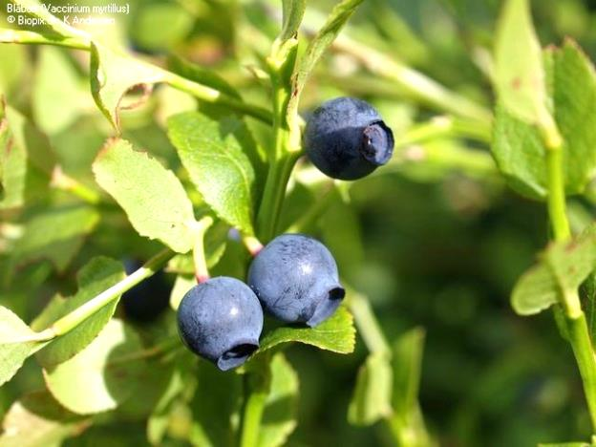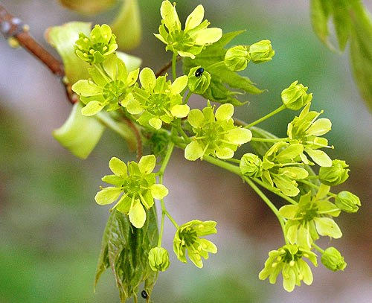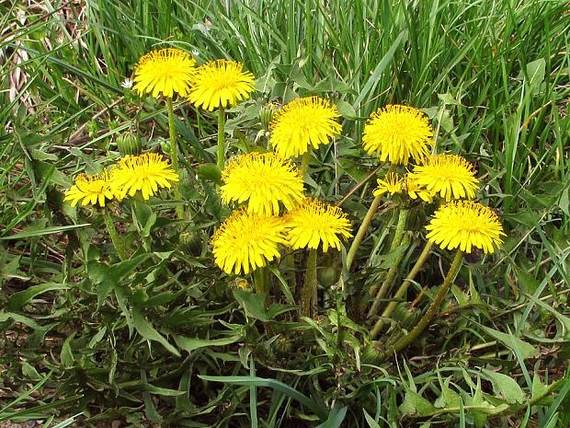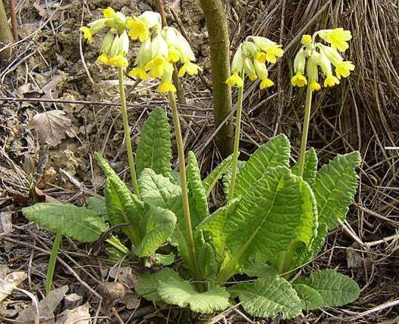
Doc. Ing. Branko Slobodník, PhD.

Sylaby prednášok ‒ zimný semester
Obsah jednotlivých stretnutí
Čo nám môžu poskytnúť voľne rastúce rastliny? Zaujímavosti zo sveta domácich voľne rastúcich rastlín, ich pozoruhodné vlastnosti a estetická hodnota
Diverzita voľne rastúcich rastlín. Rozmanitosť životných foriem, taxonomická a funkčná diverzita
Voľne rastúce rastliny ako zdroje výživných látok. Voľne rastúce rastliny ako doplnok stravy
Medonosnosť voľne rastúcich rastlín
Kŕmna hodnota voľne rastúcich rastlín
Voľne rastúce rastliny ako bioindikátory podmienok prostredia
Vedecká hodnota voľne rastúcich rastlín (voľne rastúce rastliny ako inšpirácia pre vedecké skúmanie)

Sylaby prednášok a exkurzií ‒ letný semester
Obsah jednotlivých stretnutí
Voľne rastúce rastliny ako liek (1. časť)
Voľne rastúce rastliny ako liek (2. časť)
Jedovaté rastliny vo voľnej prírode a krajine, voľne rastúce rastliny spôsobujúce alergiu
Ochrana voľne rastúcich rastlín ‒ medzinárodné aspekty
Ochrana voľne rastúcich rastlín ‒ štátna legislatíva Slovenskej republiky
Terénna exkurzia zameraná na chránené a vzácne rastliny (Banská Bystrica ‒ Radvaň-Vartovka)
Terénna exkurzia zameraná na liečivé a medonosné rastliny (Zvolen ‒ Pustý hrad ‒ Červený medokýš)
Záverečné stretnutie, zhrnutie a ukončenie ročníka

Úžitkové vlastnosti rastlín
2. ročník

Lektor
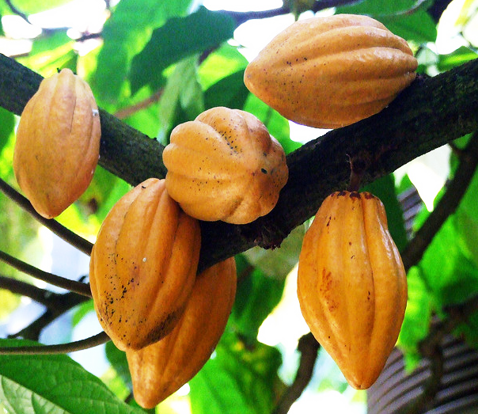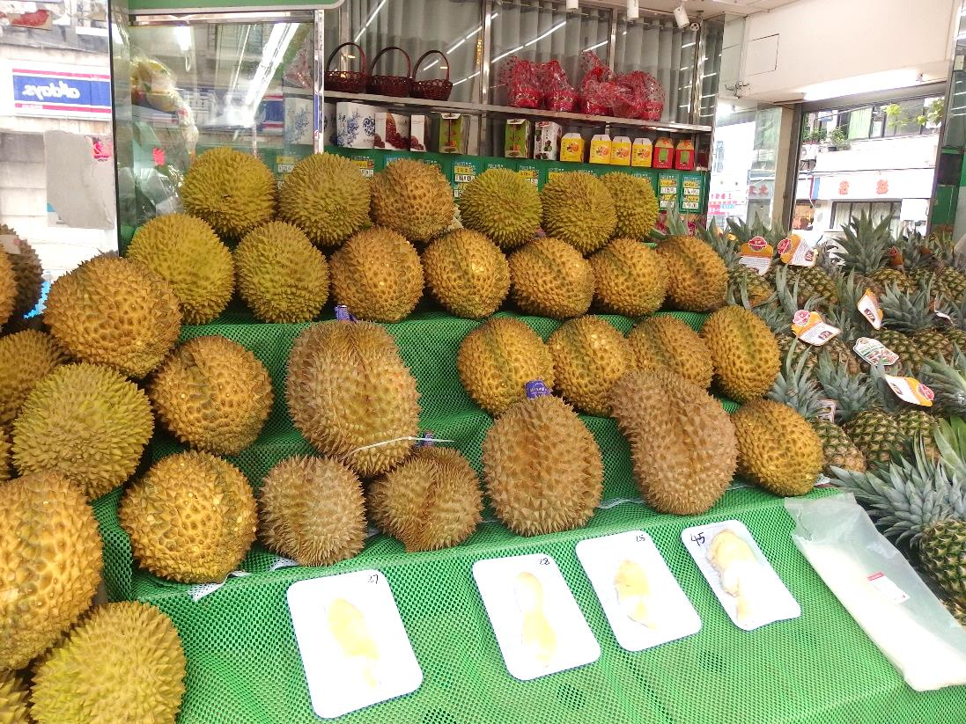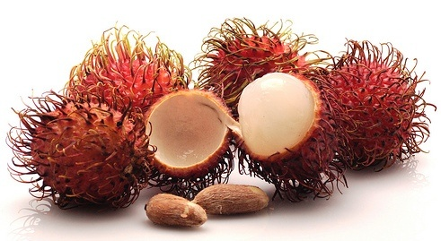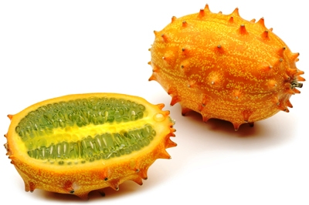
Doc. Ing. Branko Slobodník, PhD.

Sylaby prednášok ‒ zimný semester
Obsah jednotlivých stretnutí
Úvod do problematiky pestovaných (kultúrnych) rastlín. Prehľad úžitkových vlastností kultúrnych a exotických rastlín (s výnimkou produkcie drevnej hmoty a podobne využiteľných surovín)
Kultúrne a exotické rastliny ako zdroje polysacharidov (obilniny, strukoviny, škrobnaté rastliny)
Kultúrne a exotické rastliny ako rastlinné sladidlá a olejniny
Pestované rastliny ako domáce zdroje ovocia (ovociny)
Známe i menej známe druhy rastlín poskytujúcich exotické ovocie (1. Časť)
Známe i menej známe druhy rastlín poskytujúcich exotické ovocie (2. Časť)
Zelenina

Sylaby prednášok a exkurzií ‒ letný semester
Obsah jednotlivých stretnutí
Kultúrne a exotické rastliny ako pochutiny, producenti liečiv a rastlinných narkotík, význam pestovaných rastlín z hľadiska medonosnosti
Kultúrne a exotické rastliny ako zdroje aromatických látok (1. Časť)
Kultúrne a exotické rastliny ako zdroje aromatických látok (2. Časť)
Textilné a technické rastliny, kultúrne a exotické rastliny iného hospodárskeho významu
Invázne rastliny ‒ cudzokrajné druhy, ktoré sa za hranicami svojho prirodzeného výskytu stali nebezpečnými
Zaujímavosti zo sveta exotických rastlín, rozmanitosť životných foriem, taxonomická a funkčná diverzita
Terénna exkurzia zameraná na estetickú hodnotu (dekoratívnosť) exotických a okrasných rastlín (Arborétum Borová hora ‒ skleníky, rozárium, výsadby rododendronov)
Záverečné stretnutie, zhrnutie a ukončenie štúdia

